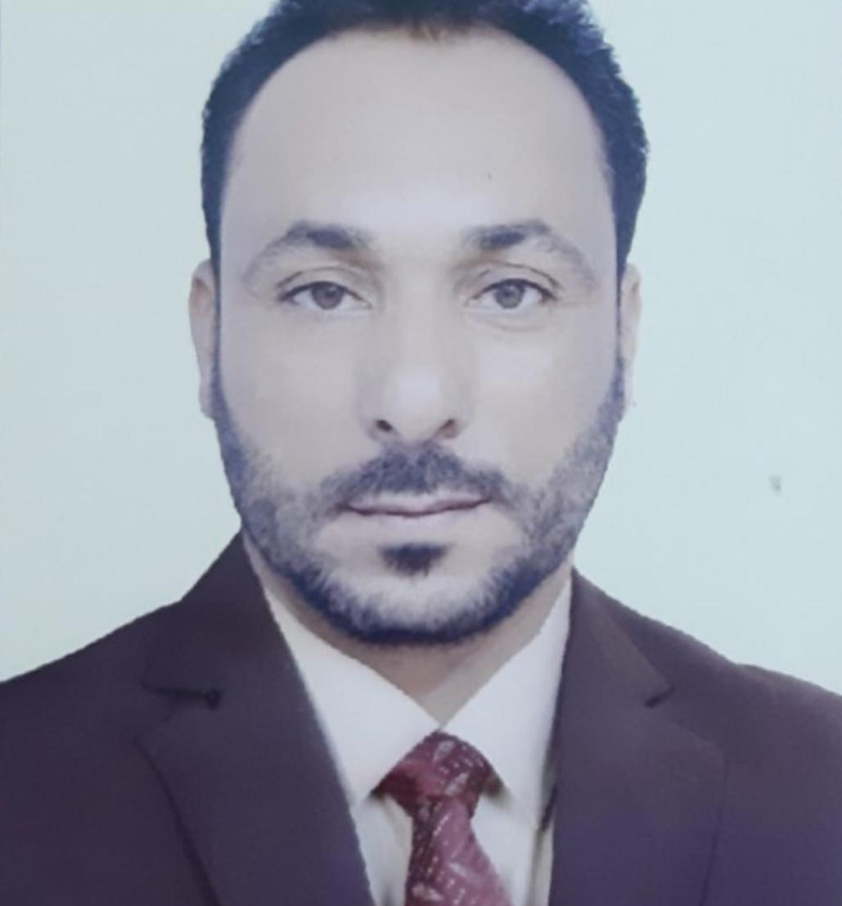

(السيرة الذاتية)
(C.V.)

First: Personal Information |  |  |  |  |  |  |  | اولاً: المعلومات الشخصية
Name: Imad Sagban Oudah |  |  |  |  |  |  |  | الاسم: عماد صكبان عوده
Date of Birth: 7\11\1979 |  |  |  |  |  |  |  | تاريخ الميلاد: 7\11\1979
Marital Status: married |  |  |  |  |  |  |  | الحالة الاجتماعية: متزوج
Nationality: Iraqi |  |  |  |  |  |  |  | الجنسية: عراقي
Full Address: Iraq /Thi Qar |  |  |  |  |  |  |  | محل الاقامة: ذي قار /الناصرية
Work Address: Alayen university |  |  |  |  |  |  |  | مكان العمل: جامعة العين
Major Specialization: biology  Minor Specialization: Ecology |  |  |  |  |  |  |  | التخصص العام: بايلوجي  التخصص الدقيق: بيئه وتلوث
Position: Teacher |  |  |  |  |  |  |  | الوظيفة: مدرس
Scientific Title: Asst . Prof. |  |  |  |  |  |  |  | اللقب العلمي: أستاذ مساعد
Languages: English:Arabic |  |  |  |  |  |  |  | اللغات: عربي/انكليزي
Mobile: --07818970962--------- |  |  |  |  |  |  |  | موبايل: ------------07818970962
Personal email:Imad07751@gmail.com  Official email: |  |  |  |  |  |  |  | البريد الإلكتروني الشخصي: Imad07751@gmail.com  البريد الالكتروني الرسمي:
Second: Scientific Degrees |  |  |  |  |  |  |  | ثانياً: الشهادات العلمية
Degree | University/ Count |  | College |  | Year obtained |  |  | تاريخ الحصول عليها |  | الكلية |  | الجامعة / البلد |  | الشهادة
Bachelor's Degree | Dhi Qar, / Iraq |  | College of Education |  | 2003 |  |  | 2003 |  | كلية التربيه |  | جامعة ذي قار\ العراق |  | البكلوريوس
Master of Science (M.Sc.). | Osmania university |  | College of Science |  | 2016 |  |  | 2016 |  | كلية العلوم |  | الجامعه العثمانيه \ الهند |  | الماجستير
Ph .D. | Baghdad university |  | College of Science |  | 2021 |  |  | 2021 |  | كلية العلوم |  | جامعة بغداد \ العراق |  | الدكتوراه
Third: Scientific Titles |  |  |  |  |  |  |  | ثالثاً: الالقاب العلمية
Scientific Title |  | University |  | Year obtained |  |  |  | تاريخ الحصول عليه |  |  | الجامعة المانحة |  | اللقب
Assistant Professor |  | Al-Muthanna University |  | 2025 |  |  |  | 2025 |  |  | جامعة المثنى |  | أستاذ مساعد
Fourth: Administrative Experiences |  |  |  |  |  |  |  | رابعاً: الخبرات الإدارية
التكليف |  |  |  |  |  |  |  |  |  |  |  |  |  | ت
مسوؤل عن ارشفة الكتب الرسميه والوثائق
إدارة نظام الايمس |  |  |  |  |  |  |  |  |  |  |  |  |  | 2-
لجا ن امتحانيه |  |  |  |  |  |  |  |  |  |  |  |  |  | 3-
رئيس قسم الا حياء لمدارس الوهبين في العراق |  |  |  |  |  |  |  |  |  |  |  |  |  | 4-
Fifth: Scientific Achievements |  |  |  |  |  |  | خامساً: النتاجات العلمية

